2023年度四川省泸州市泸县
云锦镇人民政府部门决算
目录

公开时间：2024年12月 12 日

第一部分 部门概况
一、部门职责
二、机构设置
第二部分 2023年度部门决算情况说明
一、收入支出决算总体情况说明
二、收入决算情况说明
三、支出决算情况说明
四、财政拨款收入支出决算总体情况说明
五、一般公共预算财政拨款支出决算情况说明
六、一般公共预算财政拨款基本支出决算情况说明
七、财政拨款“三公”经费支出决算情况说明
八、政府性基金预算支出决算情况说明
九、国有资本经营预算支出决算情况说明
十、其他重要事项的情况说明
第三部分 名词解释
第四部分 附件
第五部分 附表
一、收入支出决算总表
二、收入决算表
三、支出决算表
四、财政拨款收入支出决算总表
五、财政拨款支出决算明细表
六、一般公共预算财政拨款支出决算表
七、一般公共预算财政拨款支出决算明细表
八、一般公共预算财政拨款基本支出决算明细表
九、一般公共预算财政拨款项目支出决算表
十、政府性基金预算财政拨款收入支出决算表
十一、国有资本经营预算财政拨款收入支出决算表
十二、国有资本经营预算财政拨款支出决算表
十三、财政拨款“三公”经费支出决算表

第一部分 部门概况

部门职责
1.贯彻执行党和国家的路线方针、政策、法律和法规，以及上级机关决定、命令，执行本级人民代表大会的各项决议，研究并制定适合本镇实际的具体政策和措施。
2.组织制订全镇经济社会发展的中长期规划，编制经济发展总体布局和产业布局。制定和组织实施全镇农业、农村、社区等城市化建设的规划和措施。
3.负责全镇社会事务管理，基层政权建设和组织建设。负责经济建设，精神文明建设，新农村新社区建设和公共服务设施建设。
4.负责辖区城乡统筹改革和发展，加快推进农房改造和集聚，大力推进农业结构调整，加快推进农业转型升级，做大做强优势特色产业，加强扶贫开发和公共服务。
5.加强社会治安综合治理和公共安全，建立和健全群防群治网络，增强信访和矛盾纠纷调解处置能力，维护社会稳定。
6.管理行政区域内的教育、科学、文化、卫生、体育事业和财政、民政、交通、宗教、规划、土地、公安、司法、人口计生、流动人口、安全生产、生态保护、节能环保等各项行政工作。
7.负责配合协助行政区域内行政执法和部门委托授权的行政执法。
8.负责辖区绩效考核，新社会组织的管理。
9.推进民主法制建设，指导村、社区等自治组织建设，维护群众合法权益。

二、机构设置
泸县云锦镇现有行政机构1个，即云锦镇人民政府，镇机关设置综合办事机构8个，即党建工作办公室、综合行政执法办公室、社会事务办公室、应急管理办公室、社会治理办公室、经济发展办公室、乡村振兴办公室、财政所；事业机构1个，即云锦镇便民服务中心；下属6个学校，即云锦初级中学校、石马初级中学校、云锦青狮学校、云锦中心小学校、石马中心小学校、云锦中心幼儿园。

第二部分 2023年度部门决算情况说明

- 收入支出决算总体情况说明
2023年度收、支总计均为11,867.87万元。与2022年度相比，收、支总计各增加1,918.98万元，增长19.3%。主要变动原因是一般公共预算收入和政府性基金预算财政拨款收入增加。

图一：收、支决算总计变动情况图
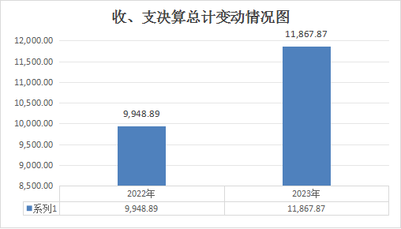

- 收入决算情况说明

2023年度本年收入合计11,867.87万元，其中：一般公共预算财政拨款收入11,051.99万元，占93.1%；政府性基金预算财政拨款收入675.46万元，占5.7%；年初结转和结余140.42万元，占1.2%。

图2：收入决算结构图
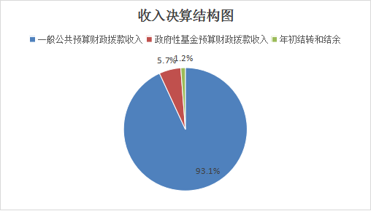

- 支出决算情况说明

2023年度本年支出合计11,867.87万元，其中：基本支出10,287.14万元，占86.7%；项目支出1,580.73万元，占13.3%；

图3：支出决算结构图
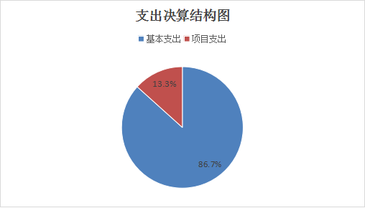

四、财政拨款收入支出决算总体情况说明
2023年度财政拨款收、支总计均为11,867.87万元。收、支总计各增加1,918.98万元，增长19.3%。
图4：财政拨款收、支决算总计变动情况
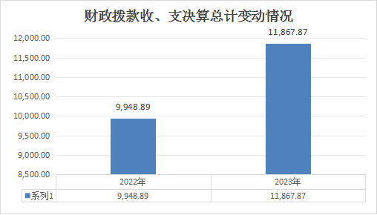

五、一般公共预算财政拨款支出决算情况说明

（一）一般公共预算财政拨款支出决算总体情况
2023年度一般公共预算财政拨款支出11,192.41万元，占本年支出合计的94.3%。与2022年度相比，一般公共预算财政拨款支出增加1,271.57万元，增长12.8%。主要变动原因是社会保障和就业支出、卫生健康支出、城乡社区支出增加。
图5：一般公共预算财政拨款支出决算变动情况
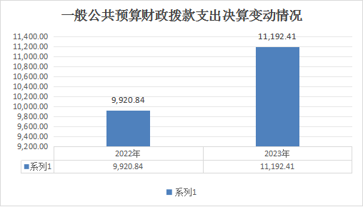

- 一般公共预算财政拨款支出决算结构情况
2023年度一般公共预算财政拨款支出11,192.41万元，主要用于以下方面:一般公共服务支出1,699.21万元，占15.2%；教育支出5,910.27万元，占52.8%；社会保障和就业支出864.90万元，占7.7%；卫生健康支出1,156.23万元，占10.3%；农林水支出1,093.16万元，占9.8%；交通运输支出5万元，占0.04%；住房保障支出463.64万元，占4.1%。
图6：一般公共预算财政拨款支出决算结构
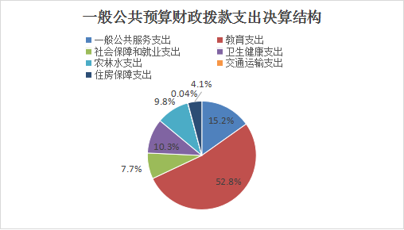

（三）一般公共预算财政拨款支出决算具体情况

2023年度一般公共预算支出决算数为11,192.41万元，完成预算100%。其中：
1.一般公共服务（类）政府办公厅（室）及相关机构事务（款）行政运行（项）: 支出决算为1,634.83万元，完成预算100%。
2.一般公共服务（类）政府办公厅（室）及相关机构事务（款）事业运行（项）: 支出决算为64.38万元，完成预算100%。
3.教育（类）教育管理事务（款）行政运行（项）: 支出决算为100.48万元，完成预算100%。
4.教育（类）普通教育（款）学前教育（项）: 支出决算为361.58万元，完成预算100%。
5.教育（类）普通教育（款）小学教育（项）: 支出决算为2,835.81万元，完成预算100%。
6.教育（类）普通教育（款）初中教育（项）：支出决算为2612.41万元，完成预算100%。
7.社会保障和就业（类）人力资源和社会保障管理事务（款）行政运行（项）: 支出决算为159.43万元，完成预算100%。
8.社会保障和就业（类）人力资源和社会保障管理事务（款）事业运行（项）: 支出决算为83.26万元，完成预算100%。
9.社会保障和就业（类）行政事业单位养老支出（款）机关事业单位基本养老保险缴费支出（项）: 支出决算为622.21万元，完成预算100%。
10.卫生健康（类）卫生健康管理事务（款）行政运行（项）:支出决算为795.33万元，完成预算100%。
11.卫生健康（类）行政事业单位医疗（款）行政单位医疗（项）:支出决算为18.43万元，完成预算100%。
12.卫生健康（类）行政事业单位医疗（款）事业单位医疗（项）:支出决算为257.56万元，完成预算100%。
13.卫生健康（类）行政事业单位医疗（款）公务员医疗补助（项）:支出决算为84.91万元，完成预算100%。
14.农林水支出（类）农业农村（款）事业运行（项）:支出决算为259.46万元，完成预算100%。
15.农林水支出（类）农业农村（款）对高校毕业生到基层任职补助（项）:支出决算为4.8万元，完成预算100%。
16.农林水支出（类）农业农村（款）其他农业农村支出（项）:支出决算为739.1万元，完成预算100%。
17.农林水支出（类）农村综合改革（款）其他农村综合改革支出（项）:支出决算为13.4万元，完成预算100%。
18.农林水支出（类）其他农林水支出（款）其他农林水支出（项）:支出决算为76.4万元，完成预算100%。
19.交通运输支出（类）公路水路运输（款）其他公路水路运输支出（项）:支出决算为5万元，完成预算100%。
20.住房保障支出（类）住房改革支出（款）住房公积金（项）:支出决算为463.64万元，完成预算100%。

六、一般公共预算财政拨款基本支出决算情况说明
2023年度一般公共预算财政拨款基本支出10287.14万元，其中：
人员经费7,831.27万元，主要包括：基本工资、津贴补贴、奖金、绩效工资、机关事业单位基本养老保险缴费、其他社会保障缴费、其他工资福利支出、生活补助、奖励金、住房公积金、其他对个人和家庭的补助支出等。
公用经费2,455.87万元，主要包括：办公费、印刷费、水费、电费、邮电费、物业管理费、差旅费、维修（护）费、会议费、培训费、公务接待费、公务用车运行维护费、其他交通费、其他商品和服务支出等。

七、财政拨款“三公”经费支出决算情况说明

（一）“三公”经费财政拨款支出决算总体情况说明
2023年度“三公”经费财政拨款支出决算为18.8万元，完成预算100%，较上年度减少0.11万元，下降0.6%。

（二）“三公”经费财政拨款支出决算具体情况说明
2023年度“三公”经费财政拨款支出决算中，公务用车购置及运行维护费支出决算6.37万元，占33.9%；公务接待费支出决算12.43万元，占66.1%。具体情况如下：

图7：“三公”经费财政拨款支出结构
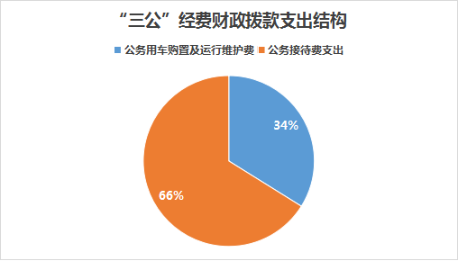

1.公务用车购置及运行维护费支出6.37万元,完成预算100%，2022年度决算数持平。其中：
公务用车运行维护费支出6.37万元。主要公务用车燃料费、维修费、过路过桥费、保险费等支出。
2.公务接待费支出12.43万元，完成预算100%。公务接待费支出决算比2022年度减少0.11万元，下降0.9%。其中：
国内公务接待支出12.43万元，主要用于执行公务、开展业务活动开支的交通费、住宿费、用餐费等。国内公务接待203批次,1954人次（不包括陪同人员），共计支出12.43万元，具体内容包括：机关及下属单位工作需要接待相关单位和人员。

八、政府性基金预算支出决算情况说明
2023年度政府性基金预算财政拨款支出675.46万元。

- 国有资本经营预算支出决算情况说明
2023年度国有资本经营预算财政拨款支出0万元。

- 其他重要事项的情况说明

（一）机关运行经费支出情况
2023年度，泸县云锦镇人民政府机关运行经费支出1829.86万元，比2022年度增加547.4万元，增长42.7%。

（二）政府采购支出情况
2023年度，泸县云锦镇人民政府采购支出总额707.56万元，其中：政府采购货物支出707.56万元。

（三）国有资产占有使用情况
截至2023年12月31日，泸县云锦镇人民政府共有车辆2辆，其中：应急保障用车1辆、其他用车1辆。

（四）预算绩效管理情况
根据预算绩效管理要求，本部门在2023年度预算编制阶段，组织对渝昆高铁泸县云锦镇段农排管网改迁项目等15个项目开展了预算事前绩效评估，对15个项目编制了绩效目标，预算执行过程中，选取15个项目开展绩效监控，组织对15个项目开展绩效自评，绩效自评表详见第四部分附件。
组织对2023年度一般公共预算、政府性基金预算、国有资本经营预算、社会保险基金预算以及资本资产、债券资金等全面开展绩效自评，形成部门整体（含部门预算项目）绩效自评报告，泸县云锦镇人民政府整体（含部门预算项目）绩效自评得分为100分。

- 名词解释

财政拨款收入：指单位从同级财政部门取得的财政预算资金。
2.事业收入：指事业单位开展专业业务活动及辅助活动取得的收入。
3.经营收入：指事业单位在专业业务活动及其辅助活动之外开展非独立核算经营活动取得的收入。
4.其他收入：指单位取得的除上述收入以外的各项收入。
5.使用非财政拨款结余（含专用结余）：指事业单位使用以前年度积累的非财政拨款结余弥补当年收支差额的金额。
6.年初结转和结余：指以前年度尚未完成、结转到本年按有关规定继续使用的资金。
7.结余分配：指事业单位按照会计制度规定缴纳的所得税、提取的专用结余以及转入非财政拨款结余的金额等。
8.年末结转和结余：指单位按有关规定结转到下年或以后年度继续使用的资金。
9.一般公共服务：指反映政府提供一般公共服务的支出。
10.教育：指政府教育归属学校支出。
11.社会保障和就业：指反映政府在社会保障与就业方面的支出。
12.卫生健康：指反映政府在医疗卫生、医疗保险等方面的支出。
13.城乡社区：指反映政府城乡社区事务支出。
14.农林水：指反映政府农林水事务支出。
15.交通运输：指反映交通运输方面的支出。
16.住房保障：指集中反映政府用于住房方面的支出。
17.基本支出：指为保障机构正常运转、完成日常工作任务而发生的人员支出和公用支出。
18.项目支出：指在基本支出之外为完成特定行政任务和事业发展目标所发生的支出。
19.经营支出：指事业单位在专业业务活动及其辅助活动之外开展非独立核算经营活动发生的支出。
20.“三公”经费：指单位用财政拨款安排的因公出国（境）费、公务用车购置及运行费和公务接待费。其中，因公出国（境）费反映单位公务出国（境）的国际旅费、国外城市间交通费、住宿费、伙食费、培训费、公杂费等支出；公务用车购置及运行费反映单位公务用车车辆购置支出（含车辆购置税）及租用费、燃料费、维修费、过路过桥费、保险费等支出；公务接待费反映单位按规定开支的各类公务接待（含外宾接待）支出。
21.机关运行经费：为保障行政单位（含参照公务员法管理的事业单位）运行用于购买货物和服务的各项资金，包括办公及印刷费、邮电费、差旅费、会议费、福利费、日常维修费、专用材料及一般设备购置费、办公用房水电费、办公用房取暖费、办公用房物业管理费、公务用车运行维护费以及其他费用。
第四部分 附件

附件1
部门预算绩效评价报告范本
（报告范围包括机关和下属单位）

一、部门（单位）基本情况
（一）机构组成。
泸县云锦镇现有行政机构1个，即云锦镇人民政府，镇机关设置综合办事机构8个，即党建工作办公室、综合行政执法办公室、社会事务办公室、应急管理办公室、社会治理办公室、经济发展办公室、乡村振兴办公室、财政所；事业机构1个，即云锦镇便民服务中心；下属6个学校，即云锦初级中学校、石马初级中学校、云锦青狮学校、云锦中心小学校、石马中心小学校、云锦中心幼儿园。
（二）机构职能。
1、行政机构主要职责
（1）党建工作办公室。负责指导基层党组织建设，党委、政府日常事务以及人大、政协、纪检监察、组织人事、宣传、统战和民族宗教、政策研究、保密、档案、机构编制、群团、内部审计等工作。
（2）综合行政执法办公室。负责行使依法下放、委托或授权的执法权力，统一指挥和协调基层站所、派出所等执法力量和资源，开展乡镇综合行政执法工作，负责生态环境保护、安全生产等工作。
（3）社会事务办公室(行政审批办公室)。负责教育体育、民政、卫生健康、社会保障、行政审批、文化旅游、人民武装、退役军人、医疗保障、市场监管、残疾人等工作。
（4）社会治理办公室。负责综合治理、信访维稳、依法治理等工作。
（5）应急管理办公室。负责应急管理、交通运输等工作。
（6）经济发展办公室(统计站)。负责辖区内经济发展、招商引资、重大项目建设管理、村镇建设、自然资源、科学技术、粮食物资、统计等工作。
（7）乡村振兴办公室(扶贫开发办公室、农业农村工作办公室)。负责辖区内乡村振兴、农业农村、扶贫开发、水利等工作。
（8）财政所。负责集体资产与村级财务的管理指导，管理乡镇行政事业单位和其他组织的各类财政资金等工作。
2、事业机构主要职责
（1）云锦镇便民服务中心。为全镇经济社会发展提供服务保障工作，负责便民服务、农民工服务、综合治理、退役军人服务等工作，承担乡村振兴服务工作，负责宣传文化、社会保障、村镇建设等服务工作，负责农业农村、农机、水利、畜牧兽医等相关服务工作。
（2）云锦镇学校。研究拟定全校教育发展战略法，贯彻执行党和国家的教育方针、政策、法规；研究拟定学校发展规划和年度计划，组织实施教育体制和办学体制改革；管理和指导学校基础教育工作；确保普及九年义务教育工作成果；实施学前、小学、初中教育,促进基础教育发展相关社会服务等。
（三）人员概况。
截至2023年末，泸县云锦镇核定总编制471名，其中：行政编制38名，工勤编制2名，事业编制35名。
二、部门资金收支情况
（一）收入情况。
2023年财政拨款收入11,727.45万元，其中，一般公共预算财政拨款收入11,051.99万元，占94.24%，政府性基金预算财政拨款收入675.46万元，占5.76%。
（二）支出情况。
2023年总支出为11,867.87万元，其中：基本费支出为10,287.15万元。
（三）结余分配和结转结余情况。
云锦镇2023年决算报表年初结转结余140.42万元。
三、部门预算绩效分析
（一）部门预算总体绩效分析。
1.履职效能。
按照2023年度预算编制通知要求，我镇对项目支出编制了项目完成目标、项目效果目标。截止年末，年初预算项目按时完工并交付使用，完成年初目标任务。
2.预算管理。
我镇按照泸县部门预算编制通知要求，2023年度按时完成预算编制并报送。
3.财务管理。
我镇已制定内部财务管理制度，财务管理制度得到落实，部门财务岗位设置符合相关财务管理制度要求，单位资金使用符合相关财务管理制度规定。
4.资产管理。
我镇开展年度资产清理。合理盘活利用闲置资产，最大限度增加国有资产利用率，严格控制新增资产，特别是行政事业国有资产。
5.采购管理。
我单位严格严格执行政府采购促进中小企业发展相关管理办法，对适宜由中小企业提供的采购项目和采购包，预留采购份额专门面向中小企业采购，并在采购预算中单独列示。
（二）部门预算项目绩效分析。
常年项目工作经费1—12月预算执行总体进度为 100%。结余指标后续财政已收回。
- 项目决策。
设立按规定履行评估论证、申报程序；预算项目绩效目标与计划期内的任务量、预算安排的资金量匹配，绩效目标设置科学合理、规范完整、量化细化、预算匹配，但量化细化程度不高；部门预算项目均在规定时间完成项目入库。
- 项目执行。
2023年部门预算项目实际列支内容与绩效目标设置方向一致；预算项目有采取对应调整措施。
3.目标实现。
我镇2023年项目目标均已按照项目绩效目标设置完成、无目标偏离项目，基本实现项目预期效果。
（三）重点领域绩效分析。
2023年度云锦镇渝昆高铁泸县云锦镇段农排管网改迁项目项目和国道G246泸县云锦镇段农排管网改迁项目项目扎实推进，主要为恢复因渝昆高铁和G246建设破坏的农排管网。采用公开招标方式进行。所涉及采购项目均按文件规定履行相关程序。
（四）绩效结果应用情况。
在年初部门整体支出绩效编制时，通过对单位职能进行梳理，结合泸县云锦长期规划和年度工作计划，明确了单年度主要工作任务，以定量和定性相结合的方式，确定了部门整体支出绩效目标，确保了绩效目标编制质量。
四、评价结论及建议
（一）评价结论。
2023年我单位整体支出绩效评价自查自评结果良好，全年基本支出和项目支出，保证了部门的正常运行和日常工作的正常开展，基本达到了预期绩效目标。
（二）存在问题。
绩效目标编制不够细化，项目绩效评价和预算控制有待加强，合理性有待提高，体系不完善。
（三）改进建议。
针对存在的问题，我们将进一步科学设定绩效目标，加强预算执行管理。
一是改进部门收支预算编制，夯实预算基础工作，提高预算编制质量；
二是认真研究政策，加强项目绩效目标审核，力求科学合理；
三是认真研究重点项目的执行，提早规划，提前实施，确保项目顺利实施，提高财政资金的使用效益。
四是再分析、再研究，要确保绩效目标在年初就精准制定，确保年中的阶段及时监督，最后年终的时候，对于未实现的目标要研判分析，吸取经验。

附表：部门整体支出绩效目标完成情况自评表
附表
部门整体支出绩效目标完成情况自评表
（2023年度）
单位：万元
部门名称 |  |  | 泸县云锦镇人民政府
年度部门整体支出预算 | 资金总额 |  | 财政拨款 |  | 其他资金
年度部门整体支出预算 | 5,664.61 |  | 5,664.61 |  | 0.00
年度总体  目标 | 目标1：贯彻执行上级的各项方针政策，执行政府各项决策部署，加强农业基础设施建设，改善农业生产条件。确保各项工作目标任务圆满完成  目标2：加强综合治理，维护社会稳定，妥善处理突发性、群体性事件，调节和处理好各种利益矛盾和纠纷。  目标3：财务方面严格按照“三公”经费预算管理的规定实施。
年度主要  任务 | 任务名称 |  | 主要内容
年度主要  任务 | 促进全镇经济发展 |  | 制定并落实本区域的经济计划和措施，促进产业结构调整及其经济保持平衡协调发展，全面提高人民群众的生活水平和生活质量。
年度主要  任务 | 促进各项事业稳定发展 |  | 制定社会各项事业发展规划，发展教育、卫生、科技、民政、广播电视、文化、体育文化；组织实施义务教育和其他各类教育；加强计划生育工作；推进社会保障、社会福利事业和养老保险工作；做好劳动管理、老龄等工作
年度主要  任务 | 加强财务管理 |  | 加强镇级财政的监督和管理，执行国家有关财经纪律和政策，保证政府正常运转和国家财政收入的完成
年度主要  任务 | 保障社会长治久安 |  | 开展社会主义民主和法制的宣传教育，保障公民的权利，制定社会治安综合治理工作规划并组织实施；加强社区管理工作，依法管理外来流动人口，处理群众来信来访，调解纠纷，打击违法犯罪，维护社会稳定。
年度绩效  指标 | 一级指标 | 二级指标 | 三级指标 | 绩效指标  性质 | 绩效指标值 | 绩效度量单位 | 权重 | 实际完成  指标值 | 得分
年度绩效  指标 | 产出指标 | 数量指标 | 工资福利发放人员 | ＝ | 471 | 人 | 15 | 471 | 15
年度绩效  指标 | 产出指标 | 质量指标 | 经费足额保值率 | ＝ | 100 | % | 15 | 100 | 15
年度绩效  指标 | 产出指标 | 时效指标 | 工资福利发放及时率 | ＝ | 100 | % | 10 | 100 | 10
年度绩效  指标 | 效益指标 | 经济效益指标 | 人均收入增长率 | ≥ | 3 | % | 20 | 3 | 20
年度绩效  指标 | 效益指标 | 社会效益指标 | 县委县政府下达的年度目标任务完成率 | ＝ | 100 | % | 10 | 100 | 10
年度绩效  指标 | 效益指标 | 生态效益指标 | 镇域内环保率 | ≥ | 95 | % | 10 | 95 | 10
年度绩效  指标 | 满意度指标 | 服务对象满意度指标 | 群众满意度提升 | ≥ | 5 | % | 5 | 5 | 5
年度绩效  指标 | 满意度指标 | 满意度指标 | 职工满意度 | ＝ | 100 | % | 5 | 100 | 5
年度绩效  指标 | 成本指标 | 经济成本指标 | 成本投入 | ≤ | 5,664.61 | 万元 | 10 | 5,664.61 | 10

第五部分 附表

一、收入支出决算总表

二、收入决算表

三、支出决算表

四、财政拨款收入支出决算总表

五、财政拨款支出决算明细表

六、一般公共预算财政拨款支出决算表

七、一般公共预算财政拨款支出决算明细表

八、一般公共预算财政拨款基本支出决算表

九、一般公共预算财政拨款项目支出决算表

十、政府性基金预算财政拨款收入支出决算表

十一、国有资本经营预算财政拨款收入支出决算表

十二、国有资本经营预算财政拨款支出决算表

十三、财政拨款“三公”经费支出决算表

